INFORME SONOMETRICO

ÁREA: PLANTA DE CHANCADO

UBICACIÓN GEOGRÁFICA: Costado norte de planta, al lado Norte de RAF.

DESCRIPCIÓN OPERATIVA: Reductora del material circulante proveniente de toda la planta mayoritariamente de fundición

EXPOSICIÓN DE TRABAJADORES: Permanencia temporal

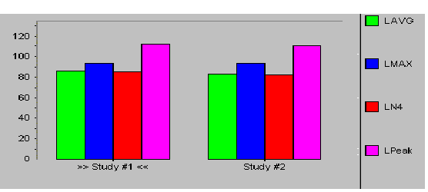ESTUDIO DE RUIDO : Nºs 1 y 2,Planta de Chancado

PARAMETROS DE ESTUDIOS
Rango : 70- 130dB | Constante de tiempo: Lento
Tasa de cambio: 5 dB | Intervalo de tiempo: 5 seg.
 | Curva : A, A Peak

VALORES DE ESTUDIO | Estudio Nº1:  1er piso Cinta 15-B a 1.5 mtrs de la fuente | Estudio Nº2:  2do piso cinta Nº 15-A, a 1.5 mtrs de la fuente
Tiempo de medición | 0:16:00 | 030:00
LAVG: | 86.0dB | 82.9dB
Peak: | 112.1dB | 110.1dB
Max: | 93.6dB | 93.5dB
L90: | 80.6dB | 74.5dB

COMENTARIO: El Nivel de presión sonora equivalente(LVAG) en la Cinta 15-B a 1,5 mtrs. de la fuente a nivel de1er piso es 86.0 dBa, y la Nº 15-A a nivel de 2º piso es 82.9dBa, el L90 es de 80.6 y 74.5 dBa. Respectivamente, lo que sugiere un ruido de cierta variabilidad, sus niveles LAVG están casi en el limite para 8 horas de exposición.

ESTUDIO DE RUIDO Nº 3 y 4 HIDROCONO SECUNDARIO 1er Y 2º PISO

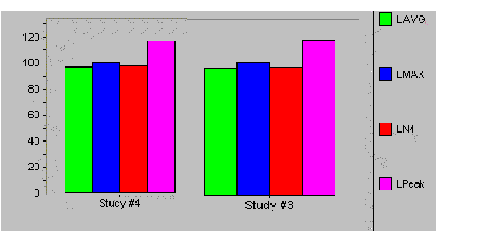

PARAMETROS DE ESTUDIOS
Rango : 70-130dB | Constante de tiempo: Lento
Tasa de cambio: 5 dB | Intervalo de tiempo: 5 seg.
 | Curva : A, A Peak

VALORES DE ESTUDIO | EstudioNº3: 1er piso, Hídrocono secundario a 1.5 mtrs de la fuente | Estudio Nº4  2do piso, Hidrocono secundario a 1.5 mtrs de la fuente
Tiempo de medición | 00.15.24 | 0:19:10
LAVG: | 97.2dB | 97.0dB
Peak: | 119.1dB | 117.2dB
Max: | 101.2dB | 100.5dB
L90: | 94.5dB | 93.7dB

COMENTARIO: El Nivel de presión sonora equivalente(LVAG) en el Hidrocono en los pisos 1º y 2º es casi igual 97.2 y 97.0 dBa, respectivamente, también los L90 son muy similares, lo que indica un ruido constante y parejo. La norma de exposición máxima para 100 dBa es 1 hrs. El uso de protectores auditivos es obligatorio al ingreso a esta sección

ESTUDIO DE RUIDO Mº5, 6 ARNERO SECUNDARIO Y CHANCADOR BLAKE
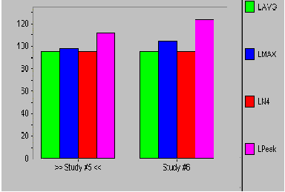

PARAMETROS DE ESTUDIOS
Rango : 70-130dB | Constante de tiempo: Lento
Tasa de cambio: 5 dB | Intervalo de tiempo: 5 seg.
 | Curva : A, A Peak

VALORES DE ESTUDIO | Estudio Nº 5  Harnero secundario 3er piso a 2 mtrs de la fuente | Estudio Nº6  Chancador Blake 1er piso harnero primario a 1.5 mtrs. de la fuente
Tiempo de medición | 015:16 | 015:24
LAVG: | 95.3dB | 95.0 dB
Peak: | 111.8dB | 123.6 dB
Max: | 98.1dB | 104.3dB
L90: | 91.0dB | 92.7dB

COMENTARIO : El nivel de presión sonora en el Harnero secundario es de 95.3 dBa y en el Chancador Blake es de 95.0 dBa estos niveles son muy similares. también los L90 son muy similares, lo que indica un ruido relativamente constante y parejo.

. La norma de exposición máxima para 95 dBa es 2 hrs. El uso de protectores auditivos es obligatorio al ingreso a esta sección

se debe evaluar la exposición a ruido con dosimetrías.

ESTUDIO DE RUIDO 7 y 8 (CORREA 9B y 9C)

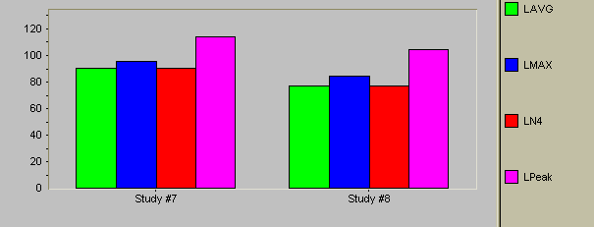

PARAMETROS DE ESTUDIOS
Rango : 70-130dB | Constante de tiempo: Lento
Tasa de cambio: 5 dB | Intervalo de tiempo: 5 seg.
 | Curva : A, A Peak

VALORES DE ESTUDIO | Estudio Nº7  Correa 9-B 2do piso 1.5 mtrs de la fuente, operando | Estudio Nº 8  Correa 9-C Electroimán 1.5 mtrs de la fuente, operando
Tiempo de medición | 0:15:00 | 015:00
LAVG: | 90.2 dB | 77.3 dB
Peak: | 114.4 dB | 104.4 dB
Max: | 95.5 dB | 84.5 dB
L90: | 85.9 dB | 75.6dB

COMENTARIO: El Nivel de presión sonora equivalente(LVAG) en la correa 9-B es de 90.2 dBa y en la correa 9-C es de 77.3 dBa. Los L90 son 85,9 y 75.6 dBa respectivamente. La norma de exposición máxima para 90 dBa es 4 hrs. El uso de protectores auditivos es obligatorio al ingreso al área de la Correa 9B.

ESTUDIO DE RUIDO Nº 9 Y 10 CHANCADOR DE MUESTREO

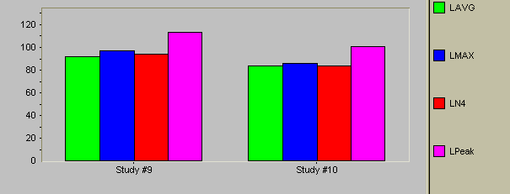

PARAMETROS DE ESTUDIOS
Rango : 70-130dB | Constante de tiempo: Lento
Tasa de cambio: 5 dB | Intervalo de tiempo: 5 seg.
 | Curva : A, A Peak

VALORES DE ESTUDIO | Estudio Nº9  Chancador de muestreo a 1.5 mtrs de la fuente, operando | Estudio Nº 10  Unidad de muestreo a 1.5 mtrs de la fuente, operando
Tiempo de medición | 0:15:00 | 0:08:00
LAVG: | 89.6 dB | 92.0dB
Peak: | 101.1 dB | 113.5dB
Max: | 86.1 dB | 97.0dB
L90: | 83.6 dB | 82.3dB

COMENTARIO : El valor LAVG es de 89.6dBa a 1,5 mtrs del chancador y 92.0 dBa a 1,5 mtrs de la unidad de muestreo. Los valores de peak en el chancador son relativamente parejos no teniendo grandes diferencias entre sus valores, tampoco existe grandes niveles Peak los cuales son los grandes gestores del diferencial entre los LAVG y L90. La norma dice que la exposición es de 4 horas para 90 dB.

COMENTARIO GENERAL: Los Niveles de ruido oscilan entre LAVG 77.3 da hasta 95.0dBa. El ruido es muy diferente en cada una de las secciones teniendo como tónica la discontinuidad. Según Norma de niveles de exposición máxima de DECRETO 745, ARTICULO 67. Es de 4 horas para 90 dBa y de 2 hrs para 95 dBa. La exposición de trabajadores es temporal, ya que el ingreso a esta sección es solo para control de maquinaria.
Se recomienda Dosimetrías y uso obligado de protección auditiva.

